Веселая карусель- закружила детей (летняя творческая смена учащихся Островской ДШИ)

Уже стало традицией, что на базе Островской ДШИ с 1 по 10 августа уже 4 год подряд работает детская творческая смена под названием «Веселая карусель», которую посещают более 20 детей, как учащихся школы искусств, так и дошколят, которые только еще планируют влиться в этот дружный творческий коллектив. Это лето не радует нас солнечными деньками, поэтому подобная организация досуга очень радует как детей, так и их родителей. Мероприятия для детей «Веселой карусели» кроме преподавателей школы искусств всегда с большой отзывчивостью организуют работники центральной районной библиотеки, детской библиотеки и историко-культурного центра им.Кустодиева.
Большой интерес у детей вызывают творческие мастер-классы, когда домой можно принести маленькие чудеса, изготовленные из подручного материала собственными руками, и спортивные игры, в которых чаще всего побеждает дружба, но сколько испытывается положительных эмоций! А кулинарное шоу, на котором дети сами слепили и угостились вкусным песочным печеньем. Познавательный квест «Назад в прошлое»,организованный работниками историко-культурного центра, обогатил ребят знаниями о родном поселке, и познавательная программа, организованная работниками детской библиотеки «Россия, Кострома- любви моей страна»знаниями о родном крае.
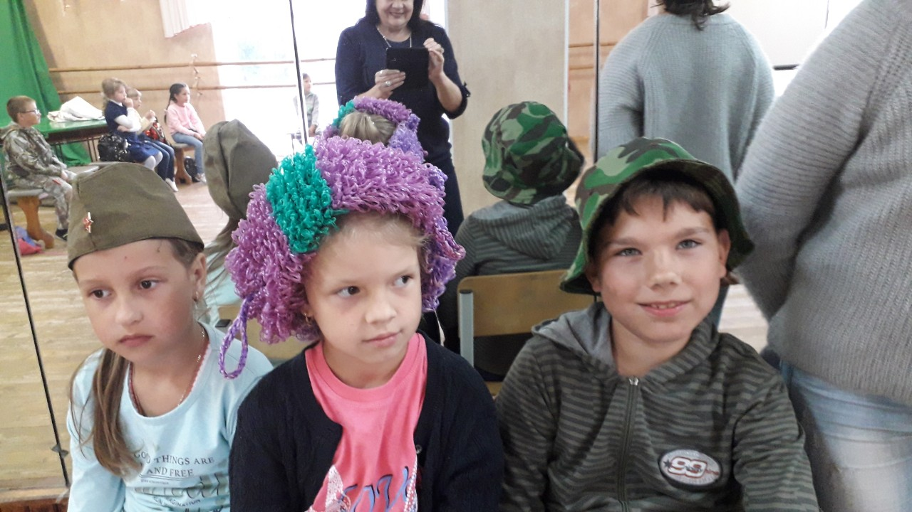
Музыкальная игра «В мире музыкальных инструментов», проведенная преподавателем ДШИ Бобковым М.С., познакомила ребят с различными музыкальными инструментами, как распространенны, всеми известными, такими как гитара, баян, фортепиано, барабаны, так и редкими- укулеле (маленькая гитара),мелодика(духовое пианино),варган(перкуссионный инструмент северных народов), калимба (музыкуальная шкатулка). Еще больше радости детям доставило то, что на всех этих инструментах можно было самостоятельно поиграть.
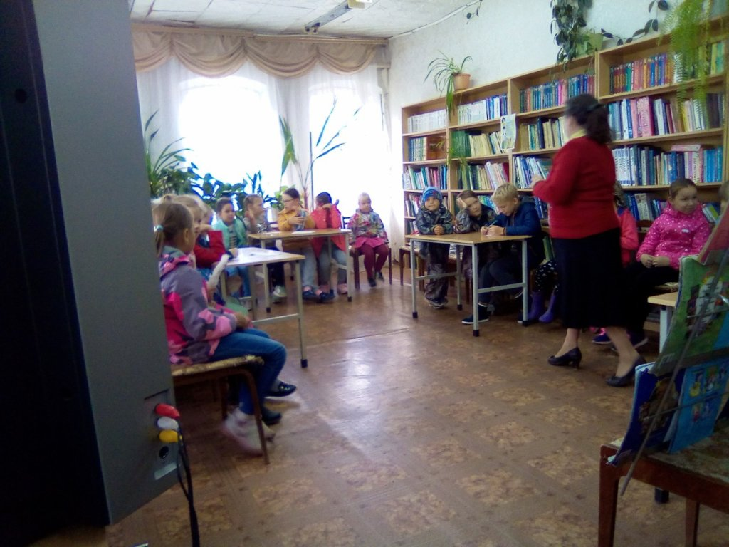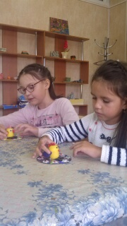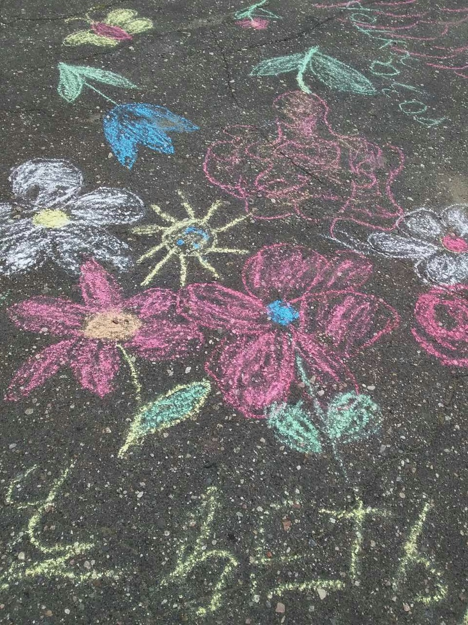
В гости к ребятам приходил доктор Островской ЦРБ Перовский М.Ю, который пообщался с молодым поколением о здоровом образе жизни, профилактике заболеваний и вредных привычках.
Методисты ДЮЦ «Импульс» провели с детьми занимательные мероприятия по безопасному нахождению на улице и показали выставку кукол-оберегов.
Это только часть перечисленных мероприятий, которые оставят яркие впечатления в памяти детей о летней творческой смене «Веселая карусель».

